济宁高新区城乡建设和交通局2023年政府信息公开工作年度报告

本报告由高新区城乡建设和交通局按照《中华人民共和国政府信息公开条例》（以下简称《条例》）和《中华人民共和国政府信息公开工作年度报告格式》（国办公开办函〔2021〕30号）要求编制。
本报告内容包括总体情况、主动公开政府信息情况、收到和处理政府信息公开申请情况、政府信息公开行政复议和行政诉讼情况、存在的主要问题及改进情况、其他需要报告的事项等六部分内容。除特别说明的外，本报告所列数据的统计期限为2023年1月1日至2023年12月31日。本报告电子版可在“济宁高新区管委会”门户网站（http://www.jnhn.gov.cn）查阅或下载。如对本报告有疑问，请与高新区城乡建设和交通局联系（地址：济宁高新区海川路9号T3-9楼，联系电话：0537-3255049）。
一、总体情况
2023年，高新区城乡建设和交通局将政府信息主动公开工作作为推进工作的重要手段，对新获取和制作的涉及公共利益、社会关切及需要社会广泛知晓的政府信息，均依法、全面、准确、及时地公开。
（一）主动公开情况
2023年，我局主动公开信息502条，其中重点领域信息105条，行政执法公示255条，双随机、一公开监管24条，行政权力运行公开52条，其它各类信息46条。
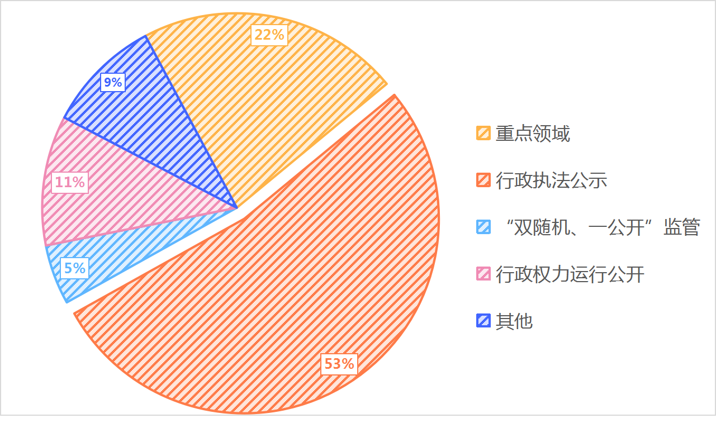
（二）依申请公开情况
2023年，我局共收到政府信息公开申请27件，其中信函申请2件、网络申请25件，受理件全部在规定时间内办理答复。申请内容主要涉及房屋拆迁、棚户区改造、物业服务等方面，未发生因政府信息公开引发的行政复议、行政诉讼案件。
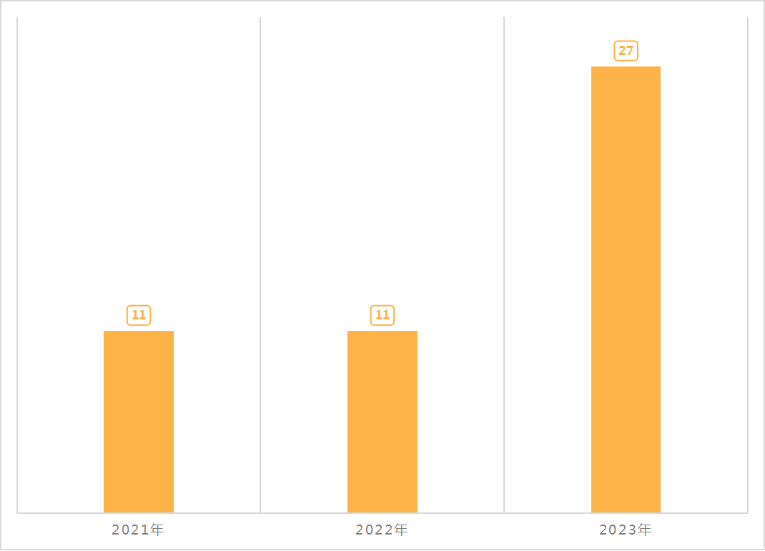
（三）政府信息管理情况
完善政务公开工作机制，确保政府信息公开工作顺利开展。以公开促落实，推进城市建设、棚改旧改危改、保障性住房、老旧小区改造民生工程的政策、对象认定、资金分配和改造结果等信息全过程公开。建立完善政府信息制作、获取、保存、处理等方面工作制度。在制发文件时，对文件公开属性进行明确标识，从源头上保障了公开信息不涉密、涉密信息不公开。
（四）政府信息公开平台建设情况
坚持将管委会网站作为公开第一平台，安排专人维护管理，及时公开高新区城乡建设系统重大事项，保障群众知情权、参与权和监督权。
（五）监督保障情况
做好政务公开发布情况常态化自查工作，并设有政务公开投诉电话，今年未收到投诉来电，也未发生政府信息公开工作责任追究结果情况。
二、主动公开政府信息情况
第二十条第（一）项
信息内容 | 本年制发件数 | 本年废止件数 | 现行有效件数
规章 | 0 | 0 | 0
行政规范性文件 | 0 | 0 | 0
第二十条第（五）项
信息内容 | 本年处理决定数量
行政许可 | 38
第二十条第（六）项
信息内容 | 本年处理决定数量
行政处罚 | 311
行政强制 | 0
第二十条第（八）项
信息内容 | 本年收费金额（单位：万元）
行政事业性收费 | 72.491
三、收到和处理政府信息公开申请情况
（本列数据的勾稽关系为：第一项加第二项之和，等于第三项加第四项之和） |  |  | 申请人情况
 |  |  | 自然人 | 法人或其他组织 |  |  |  |  | 总计
 |  |  |  | 商业  企业 | 科研  机构 | 社会公益组织 | 法律服务机构 | 其他
一、本年新收政府信息公开申请数量 |  |  | 27 | 0 | 0 | 0 | 0 | 0 | 27
二、上年结转政府信息公开申请数量 |  |  | 0 | 0 | 0 | 0 | 0 | 0 | 0
三、本年度办理结果 | （一）予以公开 |  | 21 | 0 | 0 | 0 | 0 | 0 | 21
 | （二）部分公开（区分处理的，只计这一情形，不计其他情形） |  | 0 | 0 | 0 | 0 | 0 | 0 | 0
 | （三）不予公开 | 1.属于国家秘密 | 0 | 0 | 0 | 0 | 0 | 0 | 0
 |  | 2.其他法律行政法规禁止公开 | 0 | 0 | 0 | 0 | 0 | 0 | 0
 |  | 3.危及“三安全一稳定” | 0 | 0 | 0 | 0 | 0 | 0 | 0
 |  | 4.保护第三方合法权益 | 0 | 0 | 0 | 0 | 0 | 0 | 0
 |  | 5.属于三类内部事务信息 | 0 | 0 | 0 | 0 | 0 | 0 | 0
 |  | 6.属于四类过程性信息 | 0 | 0 | 0 | 0 | 0 | 0 | 0
 |  | 7.属于行政执法案卷 | 0 | 0 | 0 | 0 | 0 | 0 | 0
 |  | 8.属于行政查询事项 | 0 | 0 | 0 | 0 | 0 | 0 | 0
 | （四）无法提供 | 1.本机关不掌握相关政府信息 | 6 | 0 | 0 | 0 | 0 | 0 | 6
 |  | 2.没有现成信息需要另行制作 | 0 | 0 | 0 | 0 | 0 | 0 | 0
 |  | 3.补正后申请内容仍不明确 | 0 | 0 | 0 | 0 | 0 | 0 | 0
 | （五）不予处理 | 1.信访举报投诉类申请 | 0 | 0 | 0 | 0 | 0 | 0 | 0
 |  | 2.重复申请 | 0 | 0 | 0 | 0 | 0 | 0 | 0
 |  | 3.要求提供公开出版物 | 0 | 0 | 0 | 0 | 0 | 0 | 0
 |  | 4.无正当理由大量反复申请 | 0 | 0 | 0 | 0 | 0 | 0 | 0
 |  | 5.要求行政机关确认或重新出具已获取信息 | 0 | 0 | 0 | 0 | 0 | 0 | 0
 | （六）其他处理 | 1.申请人无正当理由逾期不补正、行政机关不再处理其政府信息公开申请 | 0 | 0 | 0 | 0 | 0 | 0 | 0
 |  | 2.申请人逾期未按收费通知要求缴纳费用、行政机关不再处理其政府信息公开申请 | 0 | 0 | 0 | 0 | 0 | 0 | 0
 |  | 3.其他 | 0 | 0 | 0 | 0 | 0 | 0 | 0
 | （七）总计 |  | 27 | 0 | 0 | 0 | 0 | 0 | 27
四、结转下年度继续办理 |  |  | 0 | 0 | 0 | 0 | 0 | 0 | 0
四、政府信息公开行政复议、行政诉讼情况
行政复议 |  |  |  |  | 行政诉讼
结果维持 | 结果  纠正 | 其他  结果 | 尚未  审结 | 总计 | 未经复议直接起诉 |  |  |  |  | 复议后起诉
 |  |  |  |  | 结果  维持 | 结果  纠正 | 其他  结果 | 尚未  审结 | 总计 | 结果  维持 | 结果  纠正 | 其他  结果 | 尚未  审结 | 总计
0 | 0 | 0 | 0 | 0 | 0 | 0 | 0 | 0 | 0 | 0 | 0 | 0 | 0 | 0
五、存在的主要问题及改进情况
2023年，高新区城乡建设和交通局政府信息公开工作虽取得了一定成效，但仍存在政策解读内容不够精炼、业务人员素养有待进一步提高等问题。针对上述问题，我局重点从以下方面积极改进：
一是提升政策解读质量。全面公开、精准解读相关政策措施，做到政策性文件与政策解读同步组织、同步部署。着重解读好政策背景、出台目的、重要举措、主要内容、事实依据。对专业性较强的政策，注重发挥专家学者作用，提升解读的准确性、权威性和贴近性。
二是健全政务公开机制。进一步强化程序规范和实体规范，在答复政府信息公开申请时，依法有据，严格按照《中华人民共和国政府信息公开条例》规定出具告知书，规范格式和内容，确保用词准确、严谨、规范，避免错别字等低级错误，维护政府部门的形象，进一步强化依申请办理程序化、规范化、标准化。
三是进一步强化队伍建设。加强业务培训，不断提高业务人员工作水平。健全工作机制，落实政务公开工作专人负责，确保此项工作长期有人抓。
六、其他需要报告的事项
（一）依据《政府信息公开信息处理费管理办法》收取信息处理费的情况：2023年，高新区城乡建设和交通局未向公民、法人收取信息处理费用。
- 落实上级年度政务公开工作要点情况：2023年，高新区城乡建设和交通局根据市政府2023年度政务公开工作任务分解表的安排，结合工作实际，细化任务目标，明确专人履行政务公开工作职责。同时，按照公开要求，对所有公开信息进行保密审查，确保政务公开各项工作落实到位。
- 人大代表建议和政协提案办理结果公开情况：
2023年我部门未收到人大代表建议和政协提案。
（四）其他有关文件专门要求通过政府信息公开工作年度报告予以报告的事项：无。

